第9章作业

危国锐 516021910080

（上海交通大学电子信息与电气工程学院，上海 200240）

摘要：（ch9.2, Q7）双边Laplace变换的卷积性质 $x_{1}\left(t\right)*x_{2}\left(t\right)↔X_{1}\left(s\right)*X_{2}\left(s\right)$ 的ROC至少包含 $R_{1}∩R_{2}$，要求 $R_{1}∩R_{2}≠ϕ$；当 $X_{1}\left(s\right),X_{2}\left(s\right)$ 发生零、极点抵消时，ROC可能扩大. （ch9.2, Q13另解）因果稳定LTI系统**频率响应**的定义和推导.

关键词：词1，词2

Homework (Chapter 9)

Guorui Wei 516021910080

(*School of Electronic Information and Electrical Engineering*,  
*Shanghai Jiao Tong University*, *Shanghai* 200240, *China*)

**Abstract****:** Abstract.

**Keywords:** keyword 1, keyword

**目 录**

摘要 i

Abstract i

1 Chapter 9-1 1

2 Chapter 9-2 7

References 14

# Chapter 9-1

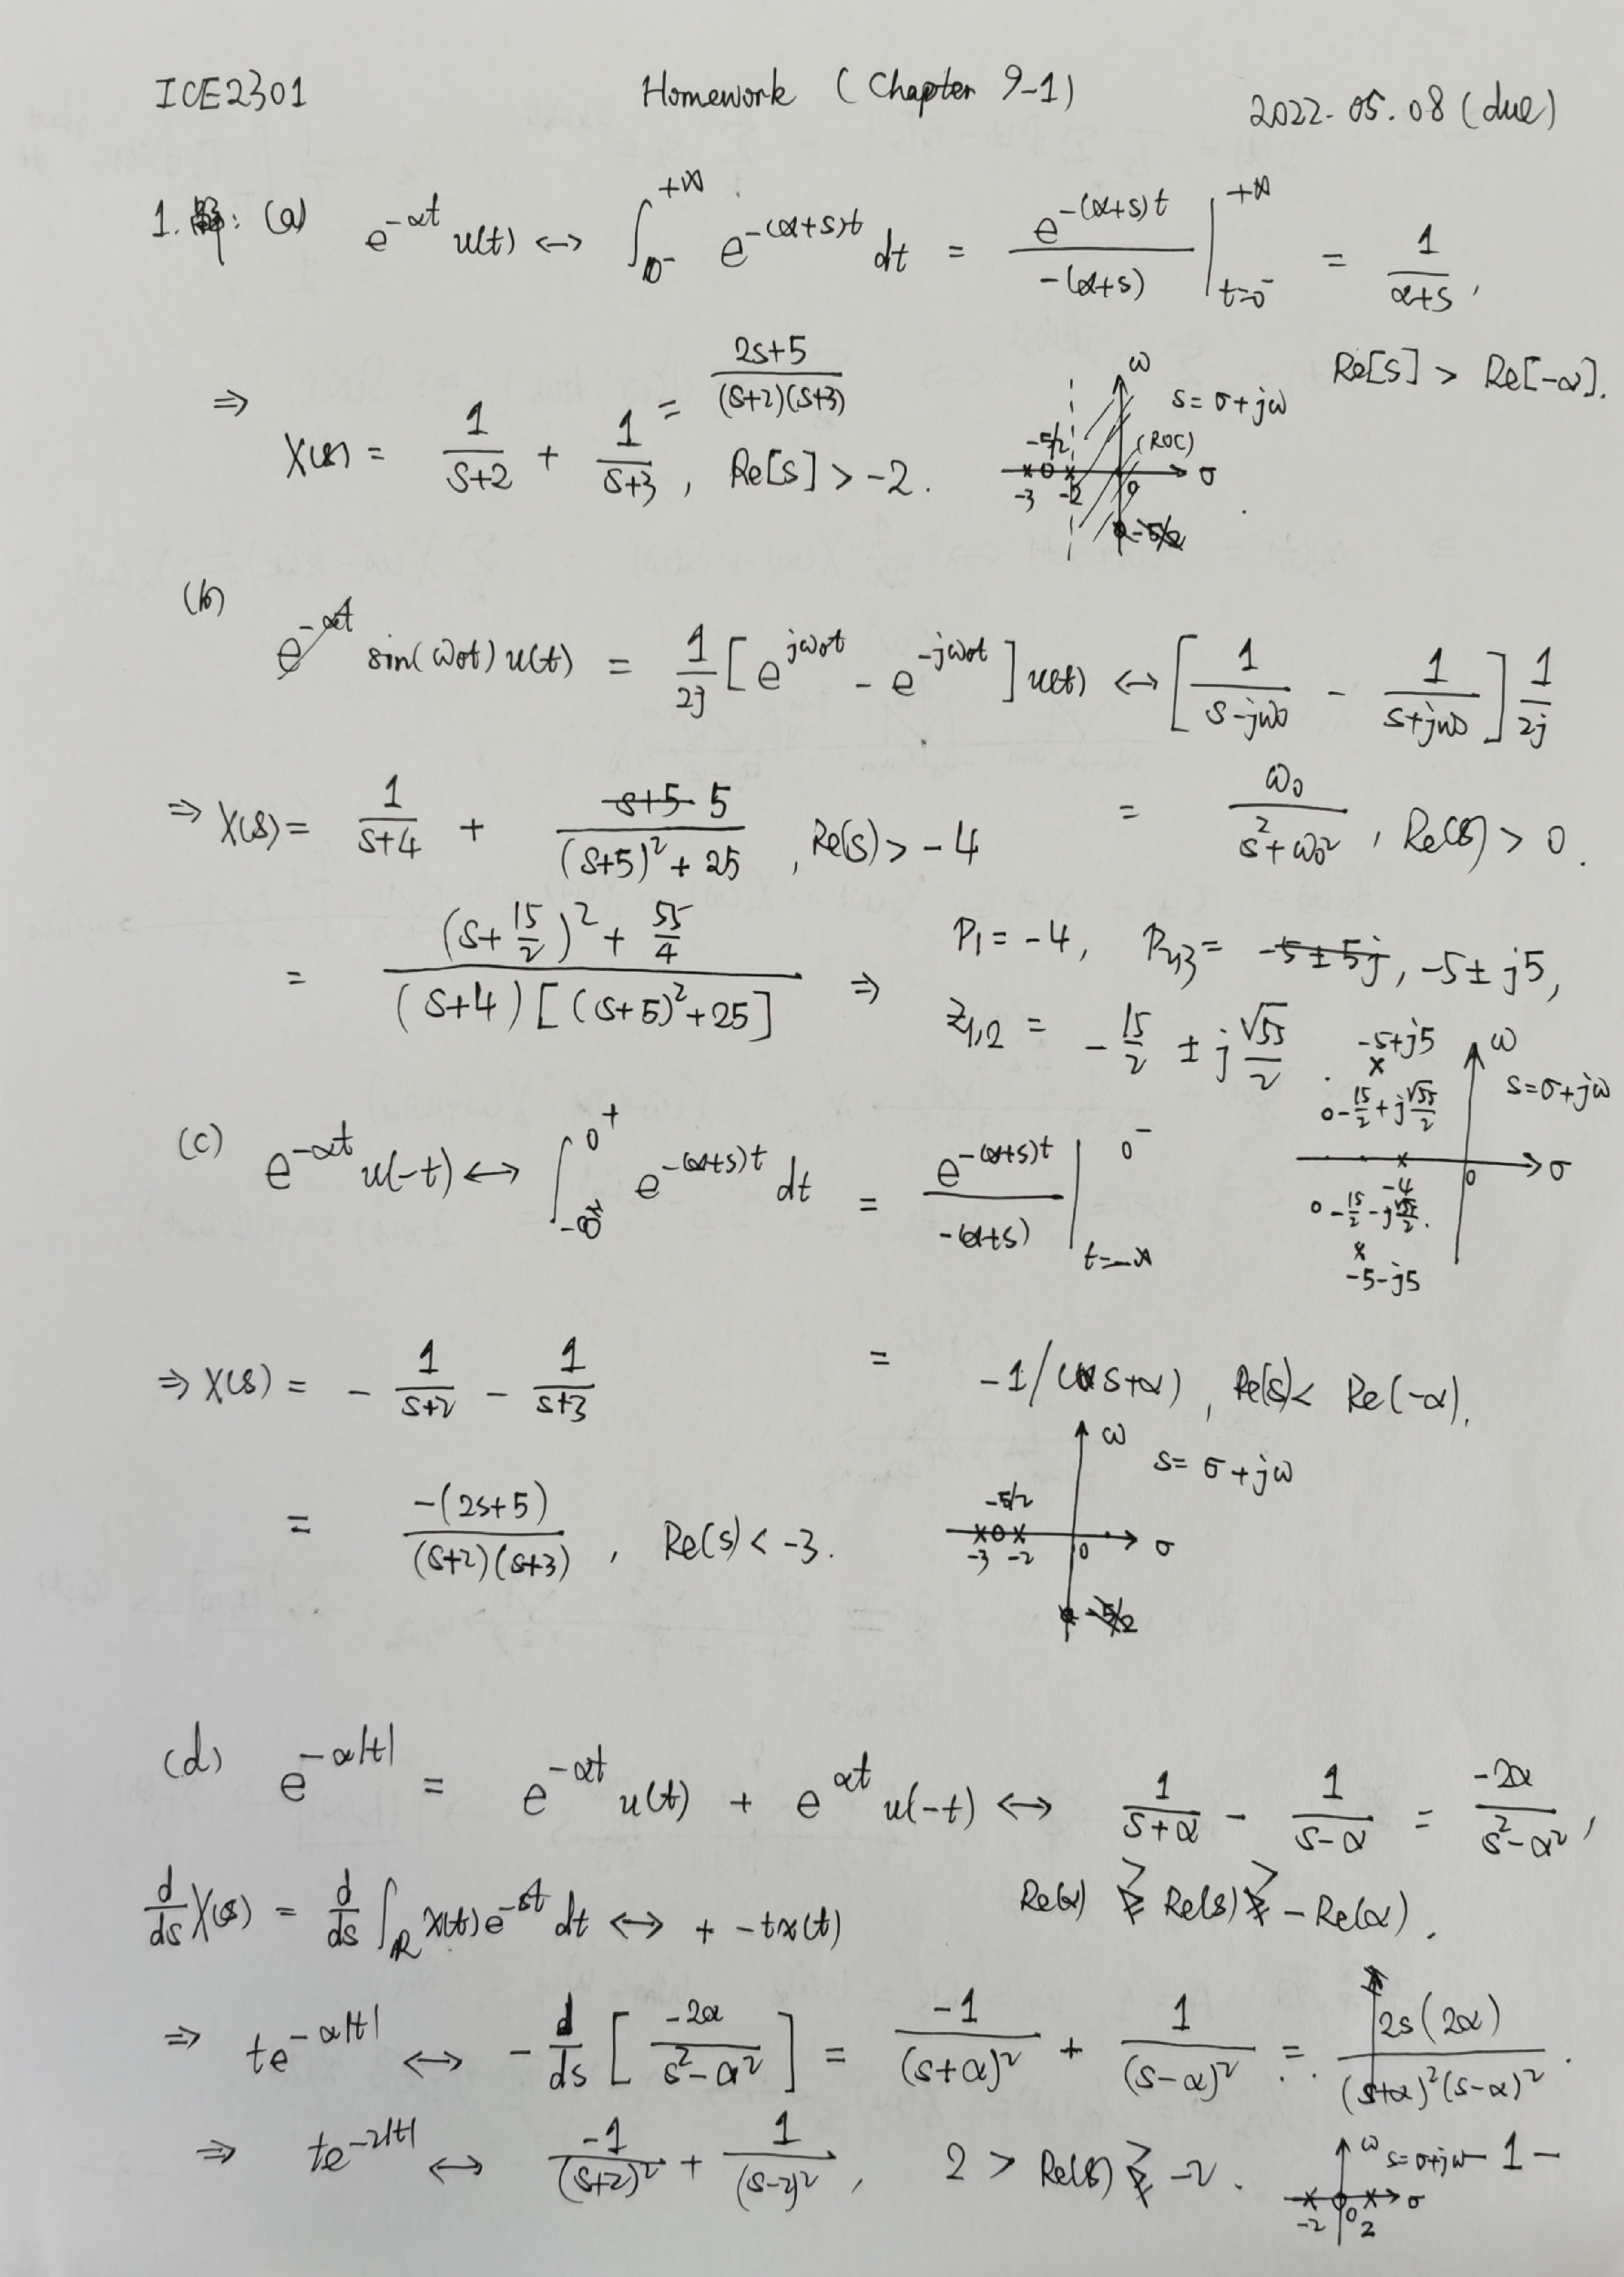

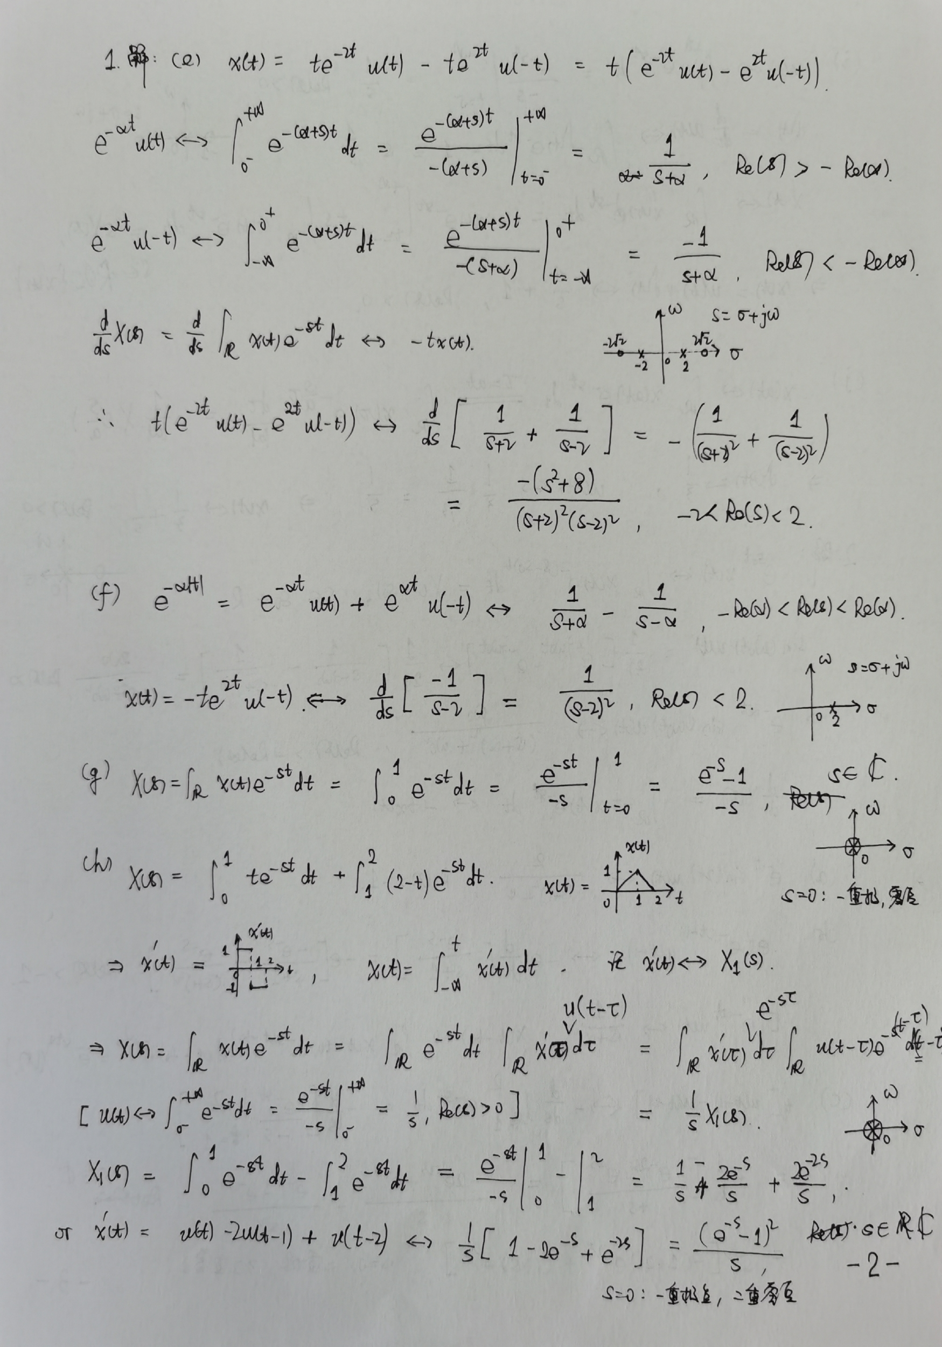

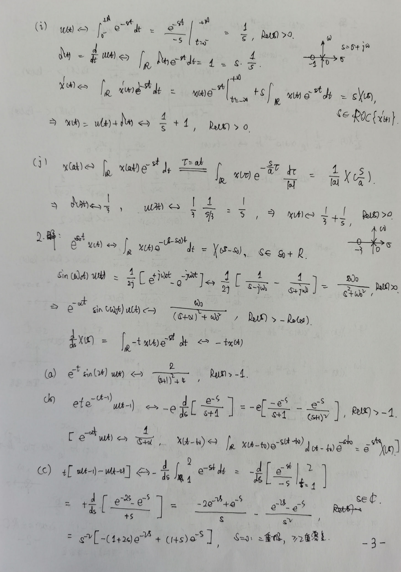

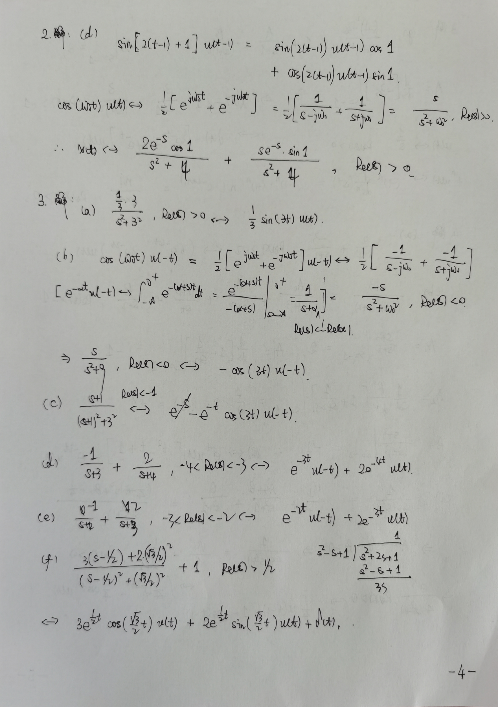

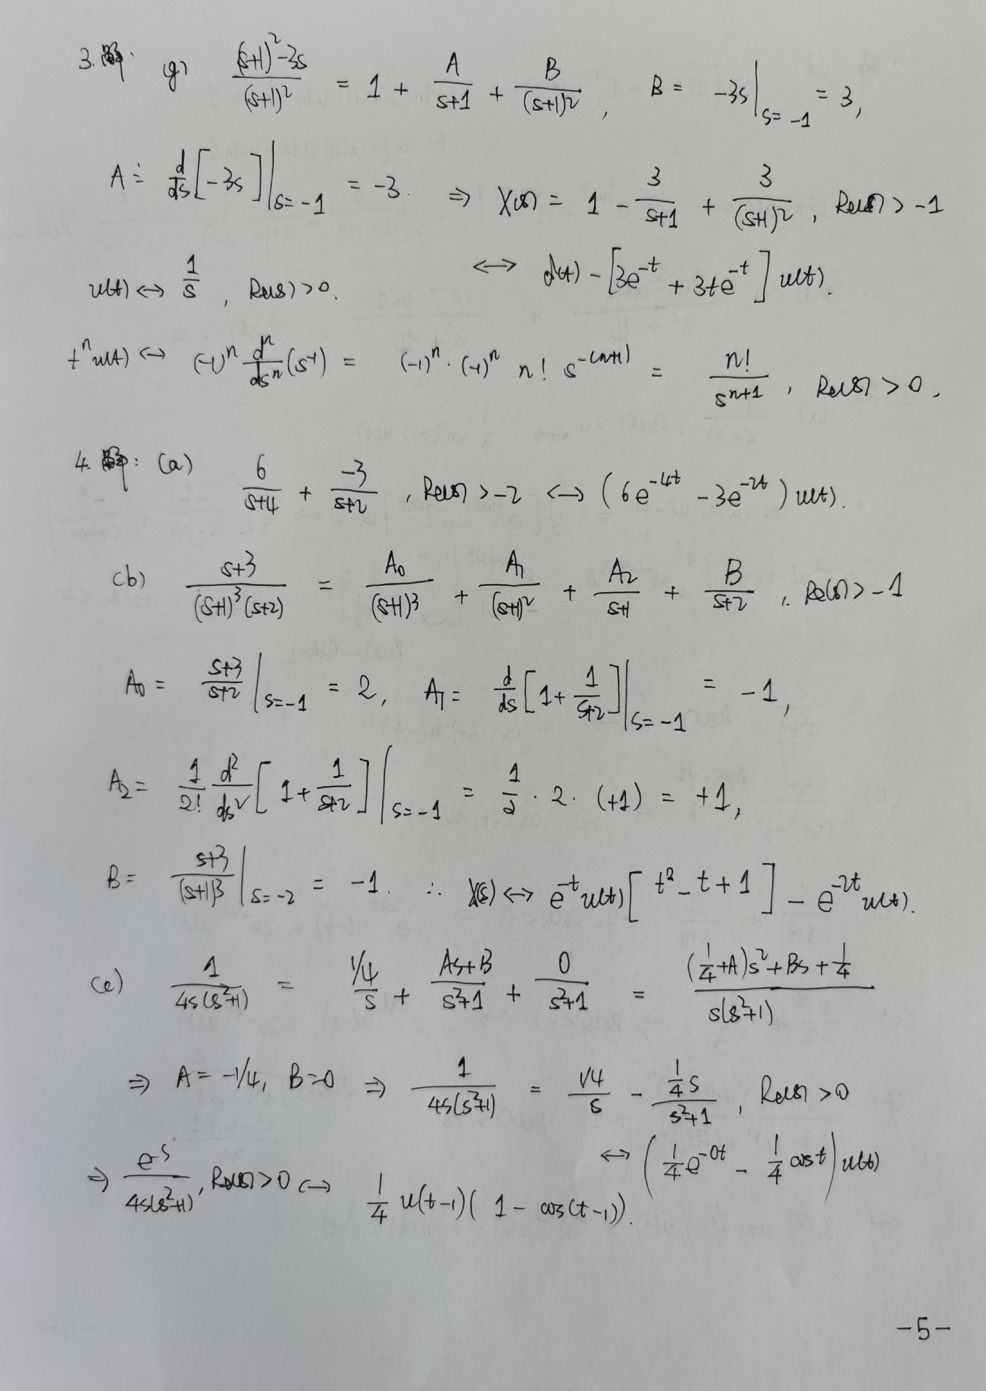

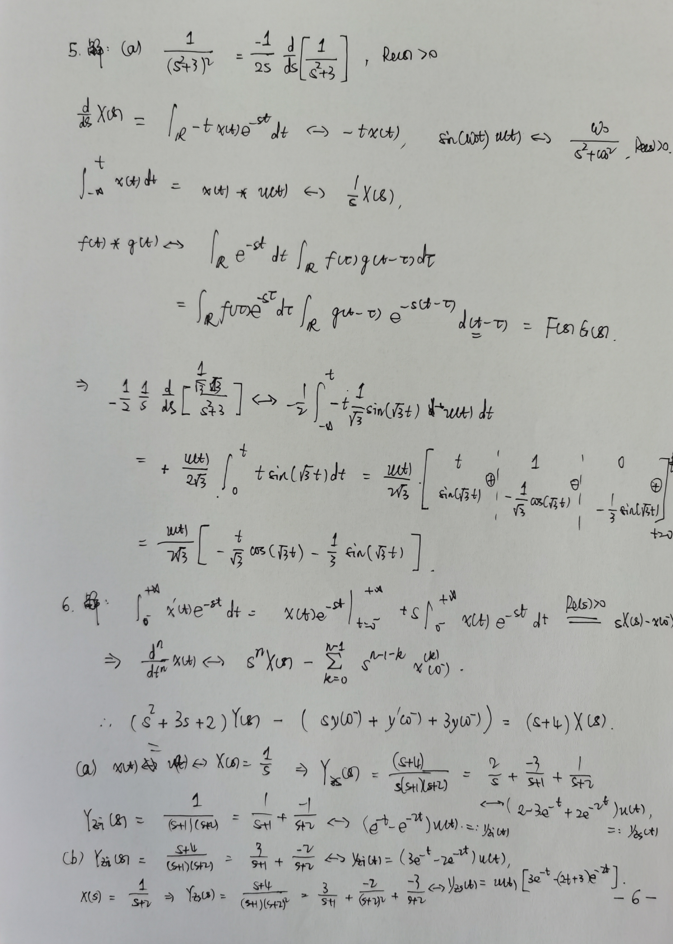

# Chapter 9-2

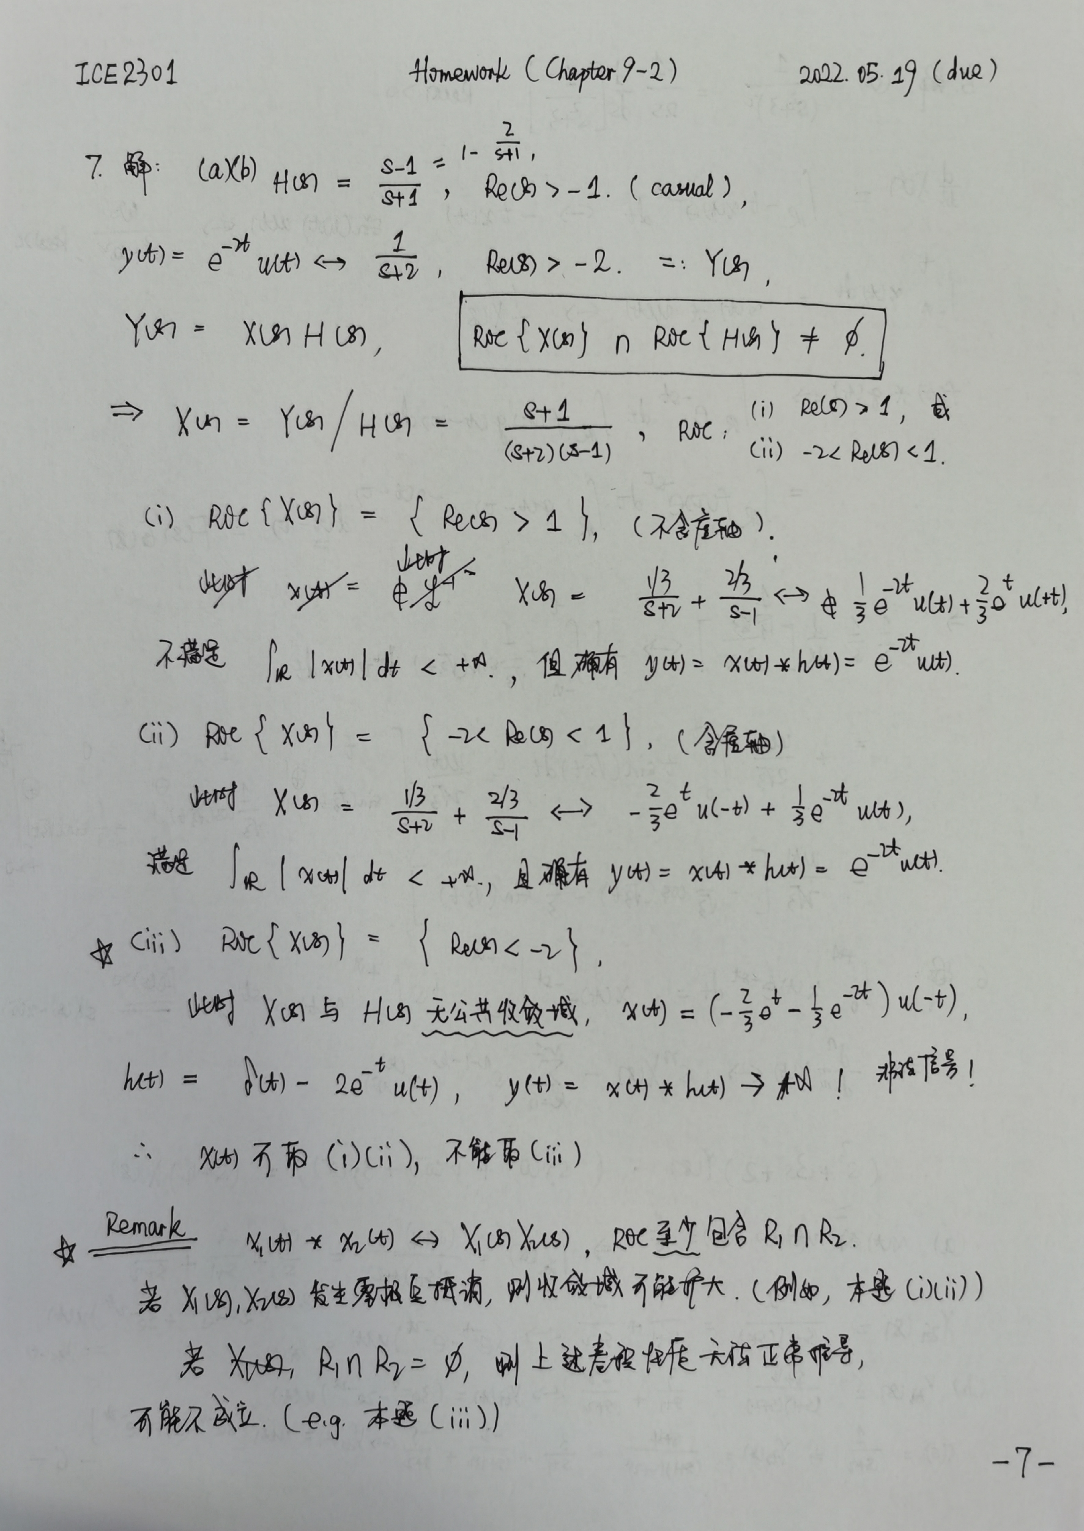

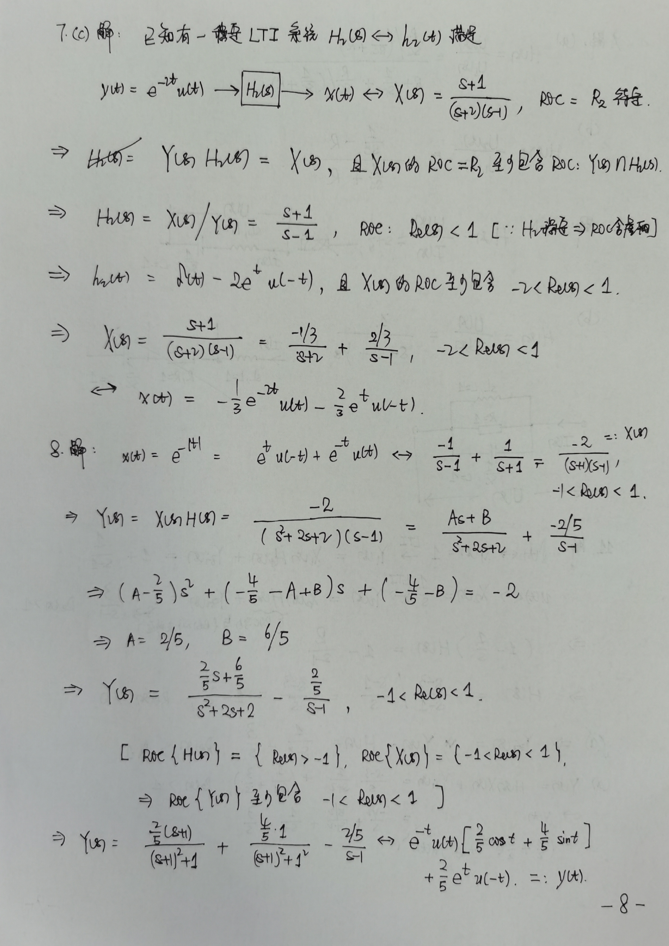

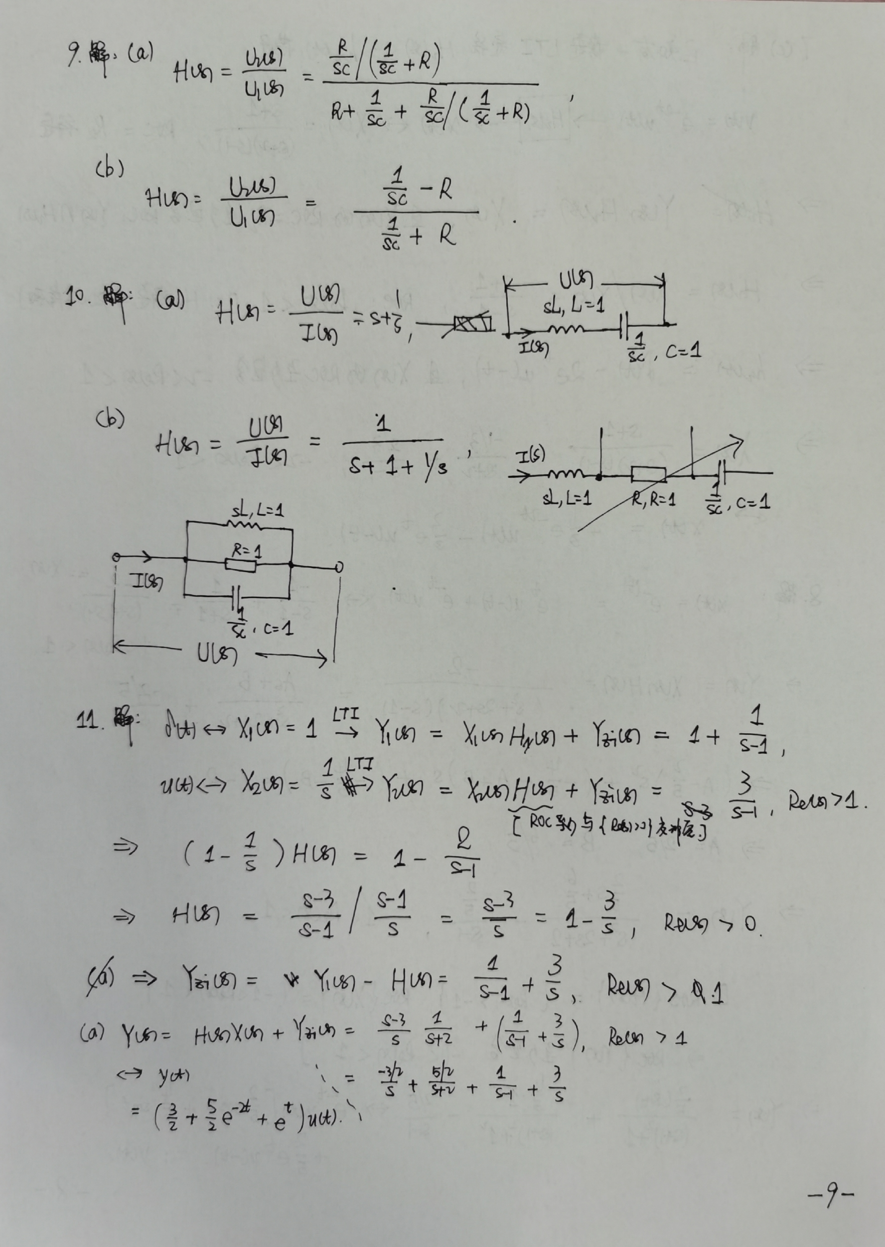

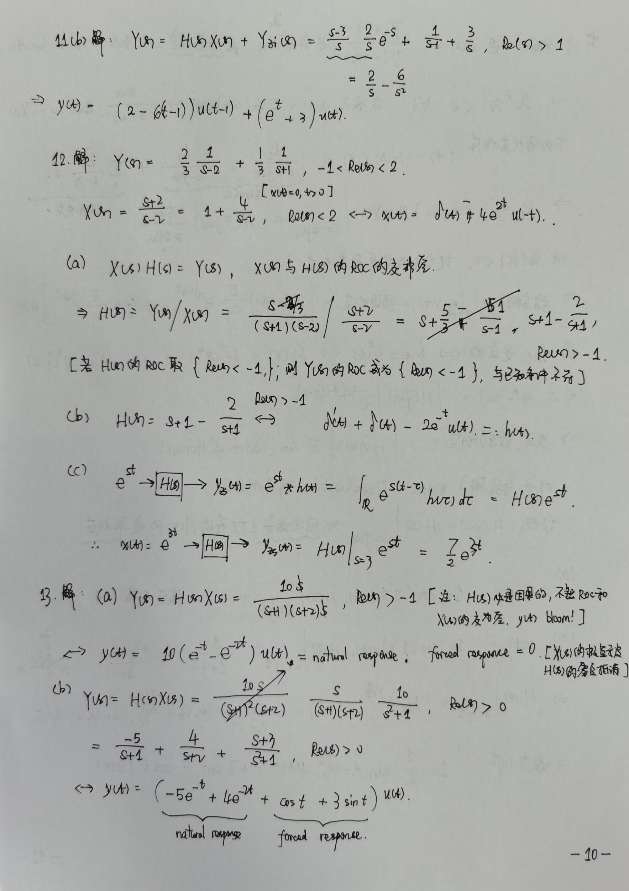

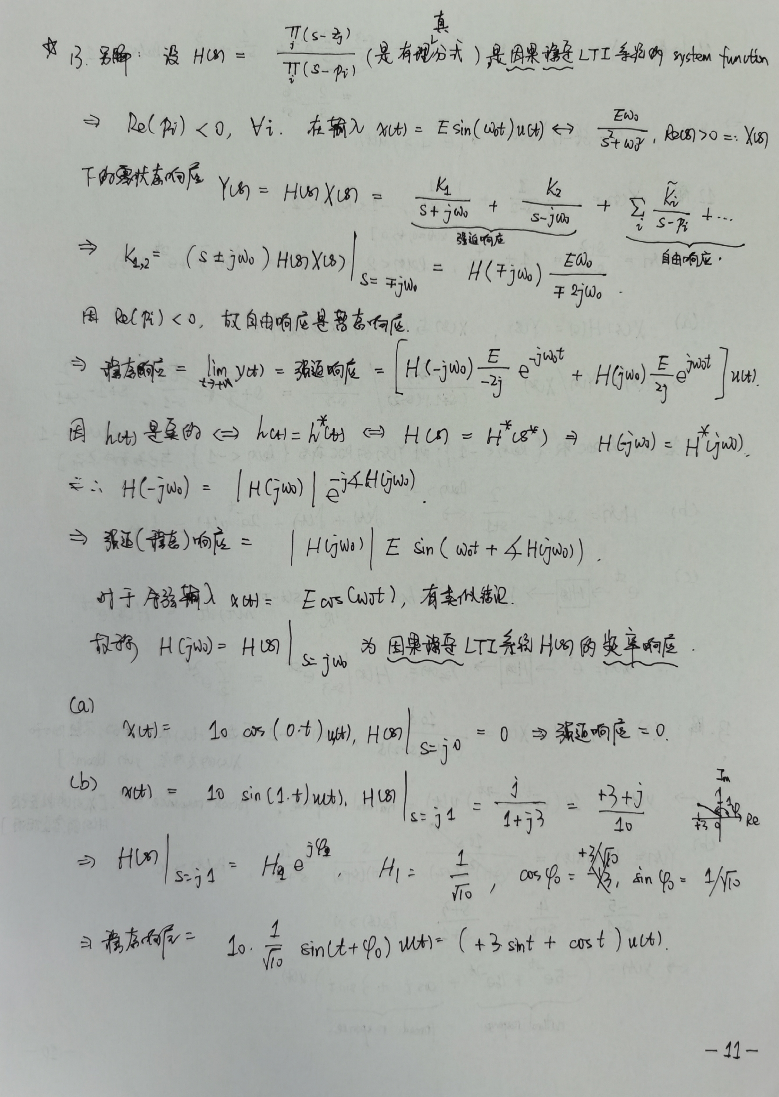

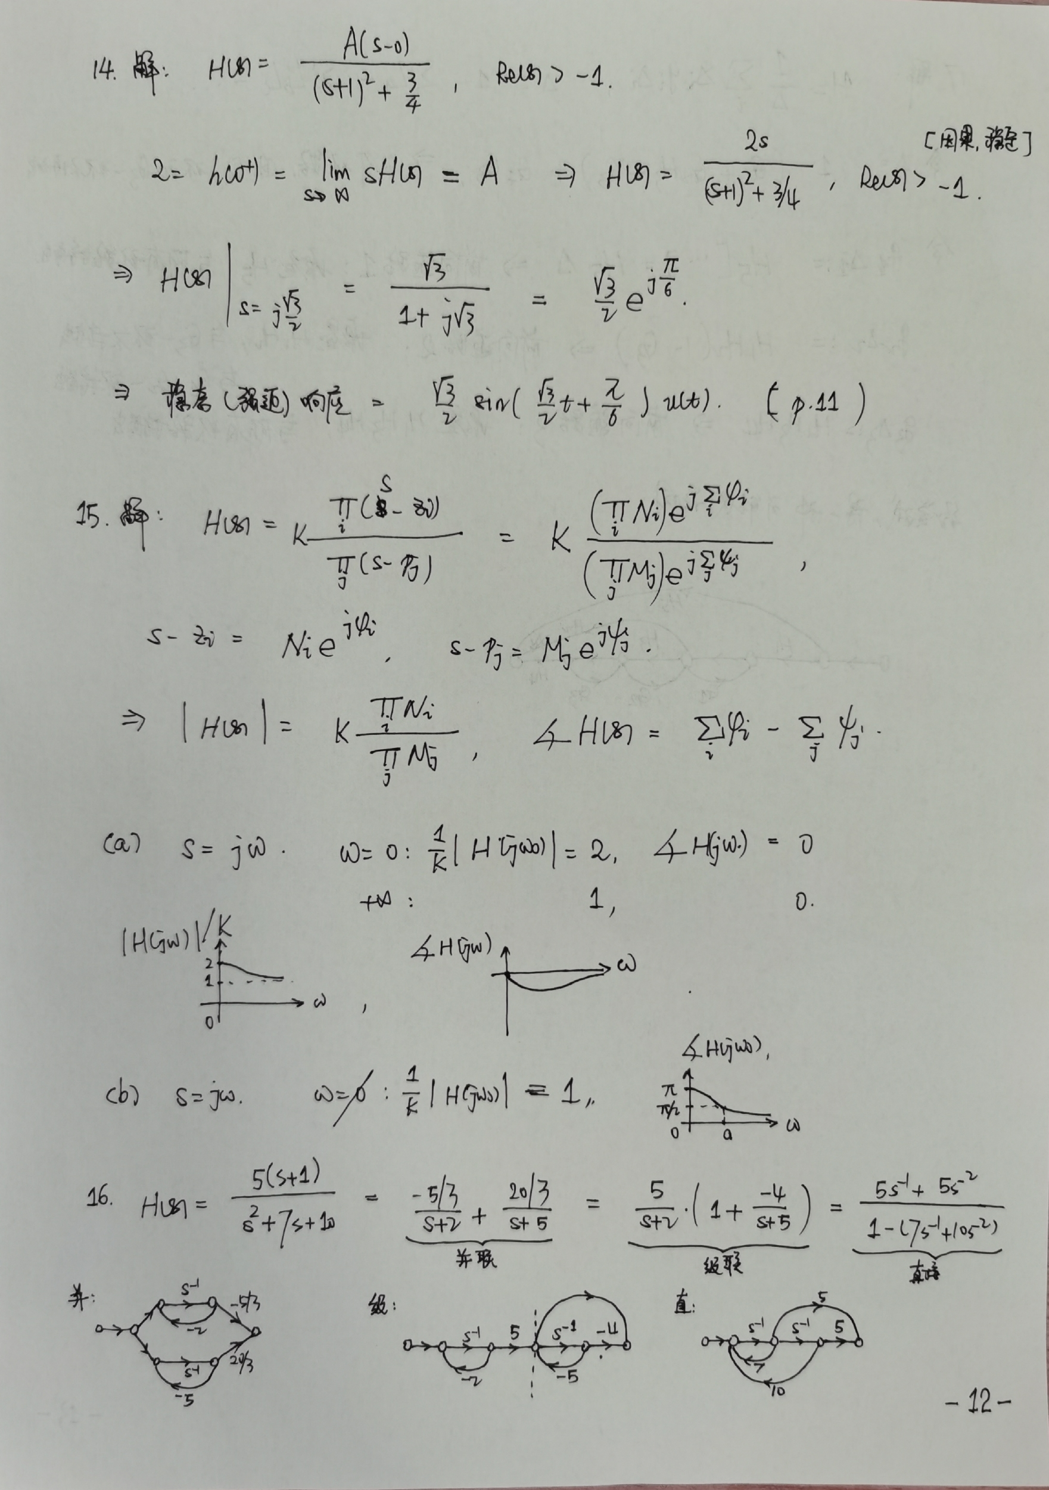

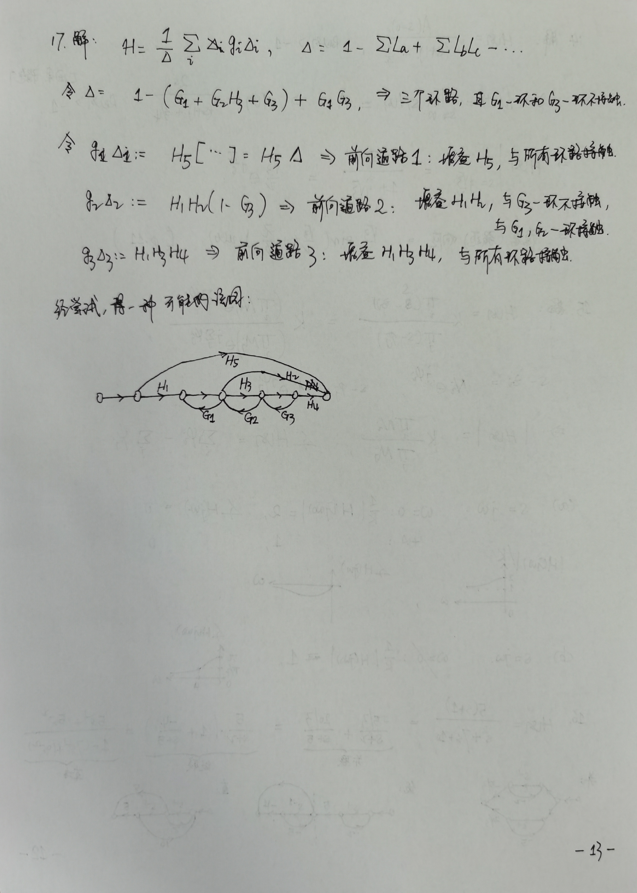

References